电路模型探究装置（G 题）

摘要：本装置以STM32F407微控制器为核心，结合DDS信号源、高精度ADC采样及数字信号处理技术，对已知及未知电路模型的自动化分析与控制。本系统分两大功能模块。第一，针对已知二阶系统模型，装置能够根据用户设定的目标输出频率（100Hz-3kHz）和电压（1-2V），通过传递函数H(s)反算出所需的输入电压，并精确控制DDS输出。第二，针对未知RLC电路模型，装置具备自主学习与建模能力。通过自动扫频（1kHz-500kHz）获取电路的幅频响应数据，采用基于Levenberg-Marquardt（LM）算法的专家拟合系统，精确辨识出电路的滤波类型（低通、高通、带通、带阻）及其关键参数（k, f0, Q）。学习完成后，装置能实时采集外部信号，通过数字IIR滤波器模拟未知电路的响应，与实际信号峰峰值相对误差小于10%，波形稳定无失真。
关键词：电路模型，系统辨识，自动控制，数字滤波器，STM32

方案对比与论证

波形发生电路
【方案一】采用DDS集成模块，由单片机控制输出可调固定频率、幅值的正弦波，AD9910输出的正弦波的最高频率可达420MHz，具有扫频功能。该方案的优点是频率分辨率高，相关波形参数可调，缺点是成本较高。
【方案二】采用锁相环频率合成，该方法可以产生频率稳定精确、且频率大范围可调的信号，优点是频率相对更稳定精确，缺点是电路更复杂，且工作频率范围由电路参数控制，不易直接调节。
波形发生的目的是为装置提供频率稳定的测量正弦波信号，考虑到在进一步的电路设计分析中，需要尝试不同频率的测量信号，因此更希望波形发生电路频率稳定便于调节，结构简单。因此选择方案一。

信号输入方案的论证与选择
【方案一】外挂ADC模块（如TI的ADS1115或AD7606）可提供更高分辨率（16-24位）和更宽动态范围。部分高速ADC型号（如AD9288）采样率可达100MSPS，远超STM32板载ADC。其优势在于信号调理电路可独立设计，减少数字噪声干扰，提高信噪比；高精度型号（如24位Σ-Δ型ADC）适合微弱信号采集。然而，该方案存在关键缺陷：外挂ADC使用独立时钟源（通常为外部晶振），与STM32系统时钟不同步，导致采样时钟存在固有偏差（±30ppm或更高）；在进行数字滤波和信号处理时，时钟漂移将引起相位误差累积，严重影响频率响应测量精度；
【方案二】采用STM32板载ADC。STM32F407ZGT6集成3个12位精度ADC，总采样率可达8.4MSPS（3交错采样），单通道最高2.4MSPS，理论可采集1.2MHz以下信号（满足奈奎斯特准则）。其核心优势在于与主控时钟完全同步，ADC采样时钟源自APB2总线（经分频后最高30MHz），与系统时钟严格一致，彻底消除时钟漂移问题；内置硬件过采样功能可提升有效分辨率至14位；支持DMA直接内存访问，减轻CPU负担；
综上，考虑到题目的要求，方案二能更直接、更精确的实现信号的采样与同步输出的兼容，因此选择方案二。

交流信号输出方案的论证与选择
【方案一】STM32板载DAC。STM32F407ZGT6内置双通道12位DAC，最高更新率达1MSPS，理论输出正弦波频率可达500kHz（满足奈奎斯特准则）。其优势在于与主控时钟完全同步，无时钟漂移问题，可确保输出信号与系统时钟严格同频；数字信号处理直接在MCU内部完成，延迟低且可控。通过软件实现IIR滤波算法，能精确复现目标系统的频率响应特性。但受限于DAC更新率，单一通道最高输出频率不足1MHz；输出电压范围为0-3.3V，需通过精密运放（如OPA2211）构建放大与偏置电路才能达到3V峰峰值要求；高频段谐波失真增加，影响信号纯度。
【方案二】FPGA结合并行传输DAC。采用FPGA（如Xilinx Artix-7）配合高速DAC（如AD9767，125MSPS）可实现高达40MHz的输出频率，远超题目要求。FPGA的并行处理架构能实时计算复杂波形，支持多通道同步输出。但该方案系统复杂度高，需额外设计FPGA与STM32的高速通信接口（如FMC或并行总线），增加硬件设计难度和成本；两系统时钟不同步导致相位抖动，难以满足频率误差<5%的要求；开发周期长，不利于竞赛时限内完成
【方案三】STM32外挂DDS模块 采用AD9850等DDS芯片（时钟70MHz），频率分辨率可达0.04Hz，输出频率范围0-40MHz，完全满足>1MHz的要求。其优势在于频率切换速度快（<100ns），扫频过程中无需等待稳定，可高效采集多频点数据用于H(s)建模；输出信号频谱纯净，THD<-80dBc。但DDS使用独立晶振（通常±30ppm精度），与STM32系统时钟存在固有偏差，导致输出信号与输入信号存在频率漂移，无法满足"稳定同频显示"要求；输出幅度仅0.5Vpp，需多级放大才能达到3V峰峰值，增加电路复杂度。
综合题目双重需求：基础任务要求快速扫频建模，拓展任务要求稳定同频显示。经如下论证，采用方案一与方案三结合的策略：
1. 扫频建模阶段：使用DDS模块（方案三）实现100Hz-1.5MHz范围内的快速扫频，其高频率精度和快速切换特性可高效获取未知电路的频率响应数据，满足H(s)建模需求；
2. 同频显示阶段：采用STM32板载DAC（方案一）结合数字IIR滤波，输出与输入信号严格同步的预测响应，避免晶振误差导致的频率漂移；
3. 信号调理：两路输出分别经由NE5532构建的精密放大电路，实现0-3.3V至±1.5V的电平转换与增益调节，确保峰峰值>3V，利用模拟开关整合至同一输出。
该方案充分发挥了DDS的频率精度优势和STM32 DAC的时钟同步优势，既满足了快速建模需求，又保证了同频显示的稳定性，同时避免了FPGA方案的复杂性，是本系统最优解。

理论分析与计算

已知模型电路的分析与计算
- 电路结构与拓扑分析
根据题目给出的H(s)响应函数可以知道已知模型为一个二阶低通滤波电路，直流增益为5倍，故可利用有源二阶滤波电路结合同相放大器实现，为了实现题目要求输入电阻大于100kΩ，采用NE5532音频放大器构建跟随器，输入电阻约为NE5532输入电阻300kΩ，为了避免有源二阶滤波器产生自激现象，采用单位增益的Sallen-Key结构有源二阶滤波器，滤波完成后经过同相放大器放大至5倍后，再经跟随器输出，降低输出电阻。
（2）电路参数设计
有源二阶低通滤波器：采用Sallen-Key结构，H(s) = 1 / ( (R1R2C1*C2) * s² + ((R1+R2)C1) * s + 1 )，故R1 * R2 * C1 * C2 = 1e-8；(R1 + R2) * C1 = 3e-4。设定C1=C2=100nF，计算R1=2618Ω,R2=382Ω
同相放大器：同相输入后在反相输入端设定2kΩ电阻接地，反馈电阻应设定为10kΩ

精密信号放缩电路分析设计与计算

（1）需求分析
DDS输出信号峰峰值最大1.17V，需要给予放大倍率以满足最大输出电压高于3V的需求，STM32ADC输入限幅0~3.3V，需要对信号进行放缩并加以直流偏置以避免烧毁单片机

设计与参数计算
由于同时存在放大与缩小需求，需要同时保留信号放大与缩小的功能，同时由于放大信号频率最大值需要大于1MHz较高，需要选用OPA1612高GBW运放辅以多阶放大以避免失真问题，初级放大采用同相输入端直接输入辅以1~5倍可调增益，第二级采用电位器可调0~10/11衰减后接入20倍同相放大器，最后通过电容直接耦合加入可调直流偏置，最终实现直流偏置0.57V~12V可调，交流增益0~100倍任意可调，同时满足DDS放大输出与ADC衰减输入的需求。

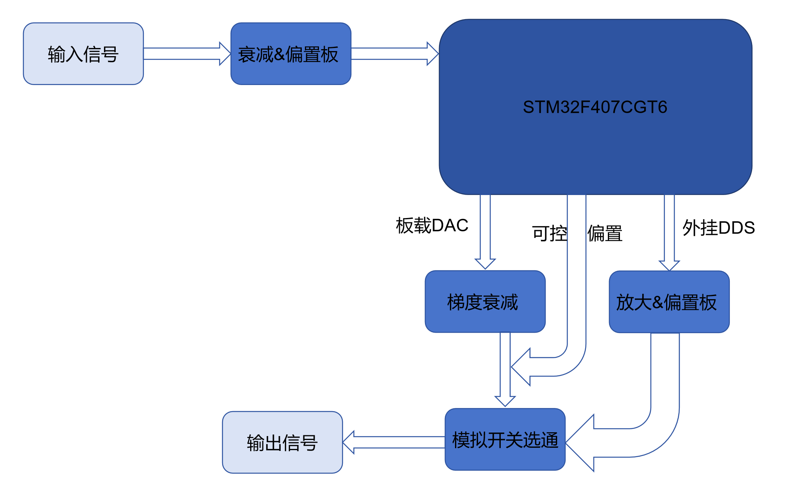
电路与程序设计

电路设计



图2. 系统框图

已知模型电路子系统电路
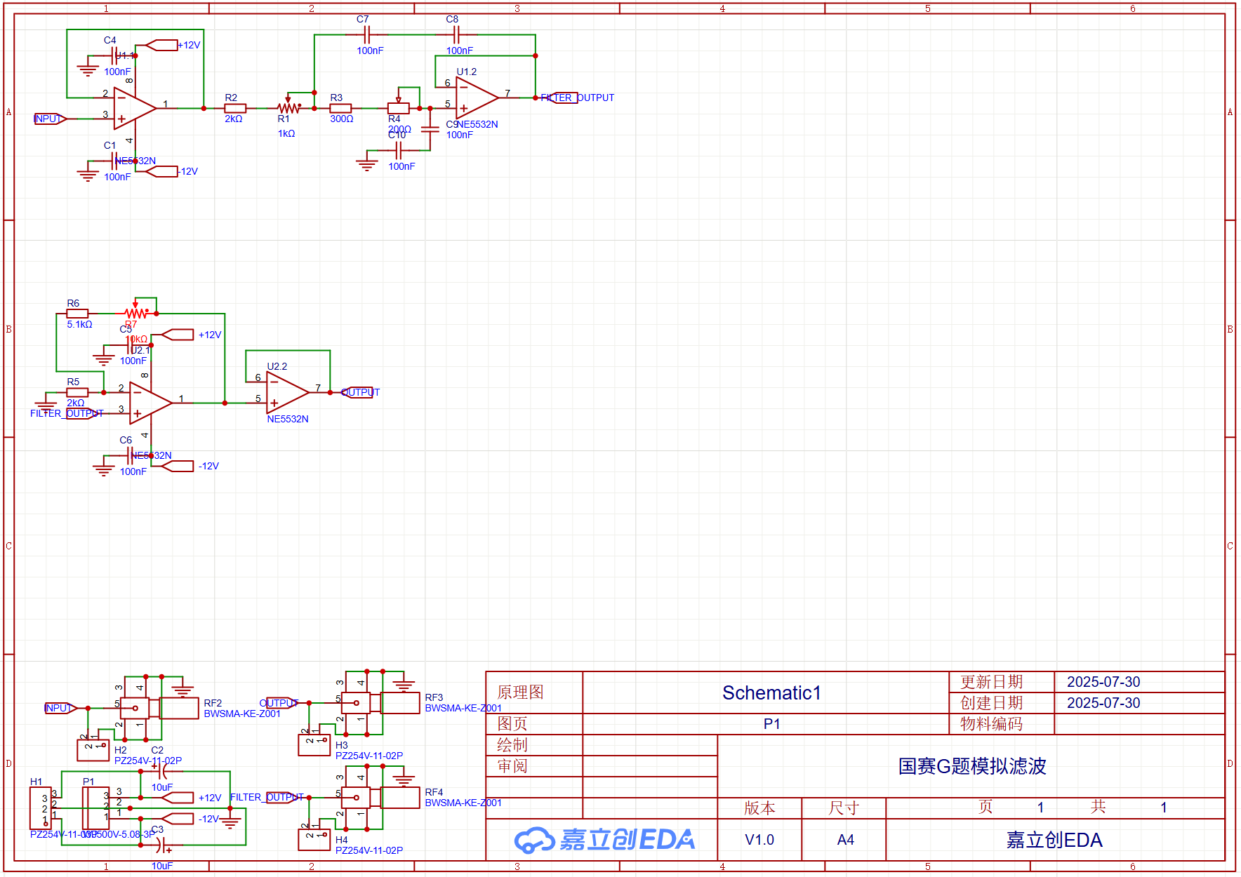
图3. 已知模型电路

DAC信号输出电路子系统框图与电路原理图
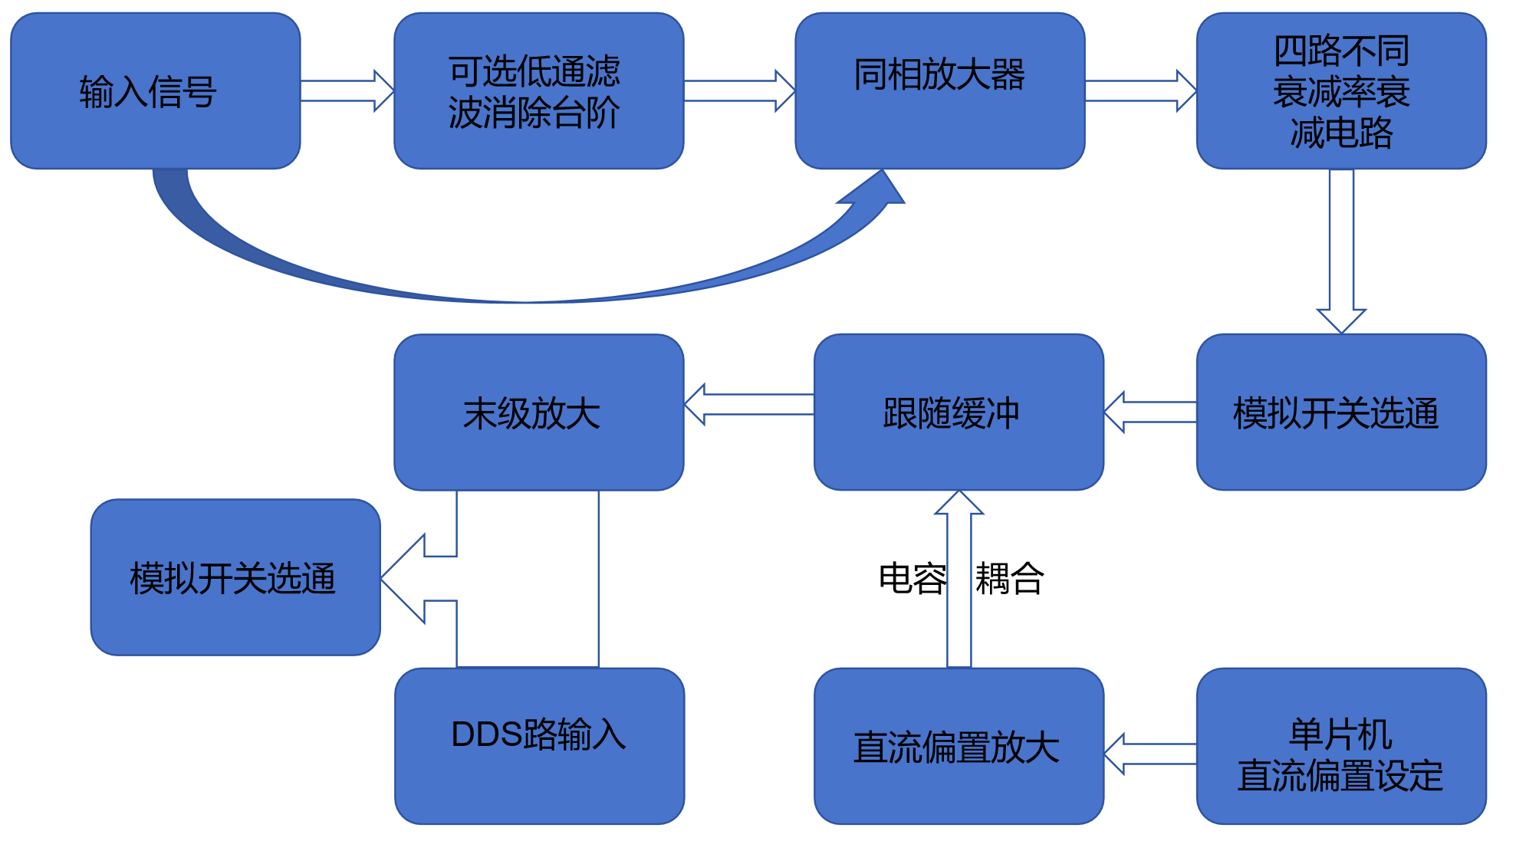
图4. DAC信号输出电路子系统框图

DAC信号输出电路子系统电路

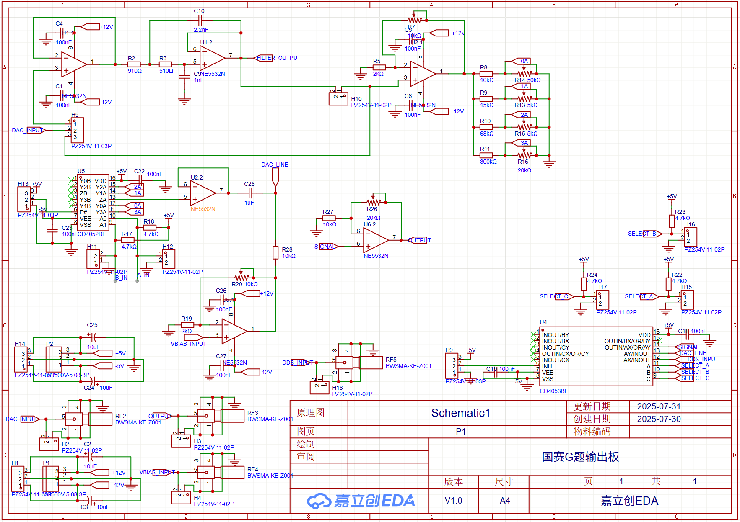
电源：整体电路设计中用到+-12V与+-5V供电，+-12V供电由学生电源提供，+5V供电采用+12V经LM317 LDO降压输出，最大电流满足需求，-5V由+12V经DCDC降压芯片降至-5V输出

测试方案与测试结果

测试结果
向已知模型电路中输入各频率的1Vpp，偏置1V的信号，分别测量输出电压，与理想H(s)的增益对比，测试结果好，如下表所示：
信号频率(kHz) | 直流 | 0.1 | 0.3 | 0.5 | 1 | 1.5 | 2 | 3
输出Vpp增益(V/V) | 5.001 | 5.045 | 4.522 | 3.822 | 2.473 | 1.726 | 1.286 | 0.802
理想增益Av(V/V) | 5 | 4.932 | 4.472 | 3.834 | 2.526 | 1.767 | 1.311 | 0.806
相对误差 | 0.02% | 2.29% | 1.11% | 0.32% | 2.10% | 2.42% | 1.91% | 0.50%

校正DDS输出后设定已知模型电路输出电压测试
频率 | 100Hz |  | 500Hz |  | 1kHz |  | 2kHz |  | 3kHz
幅值 | 1V | 2V | 1V | 2V | 1V | 2V | 1V | 2V | 1V | 2V
实测值 | 1.002 | 1.955 | 1.035 | 2.045 | 1.045 | 2.056 | 1.046 | 2.055 | 1.047 | 2.053
相对误差 | 0.2% | 2.25% | 3.5% | 2.25% | 4.5% | 2.28% | 4.6% | 2.25% | 4.7% | 2.65%

结果分析
根据上述测试数据，可以得出以下结论：
1、已知模型电路可以接近给出的H(s)响应函数，相对误差最大不超过3%，远高于精度要求不超过10%
2、探究系统可以输出0.23Hz分度值的正弦波，最大不失真频率可达1.5MHz，峰峰值达4.5V，输出峰峰值不小于3V输出频率可达2MHz
3、探究系统可输出1kHz信号，使得已知模型电路输出2V定值电压，实测输出2.04V，相对误差2%，远低于题目要求5%
4、探究系统可输出100Hz~3kHz信号，使已知模型电路输出电压可以以0.1V步进调整，相对误差在5%以下
5、探究系统可在40s内对未知模型电路进行学习建模，拟合其幅度谱并给出滤波器类型的判断。
6、探究系统可根据学习的幅度谱，对输入的1kHz~50kHz的信号进行模拟输出，与未知模型电路的幅值差距在10%以内。
综上所述，本设计达到设计要求。

